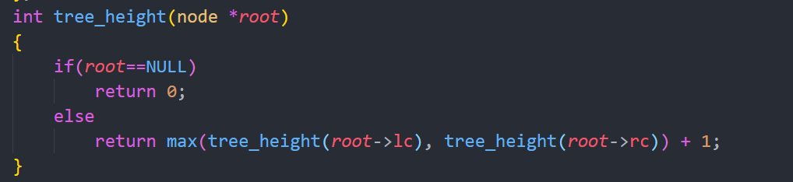

查看树的高度

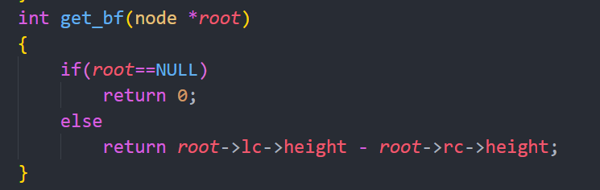

返回balance factor 的值

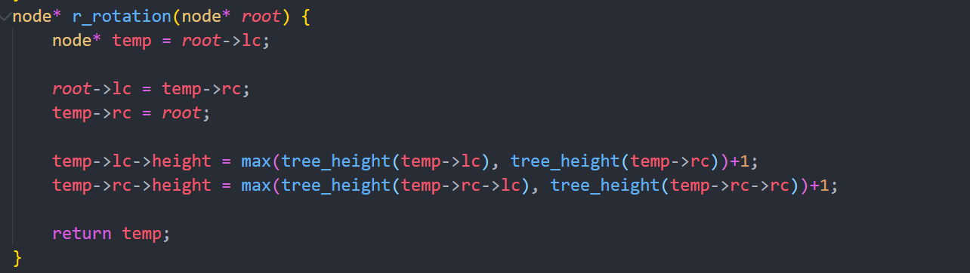

右旋转

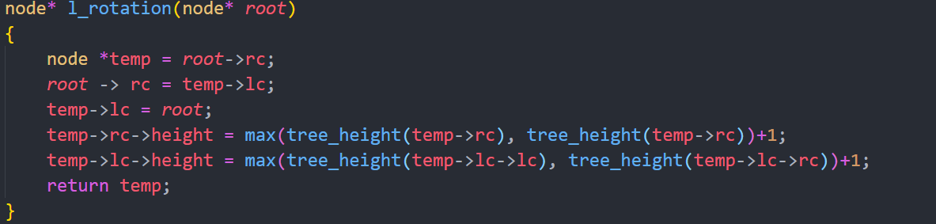

左旋转

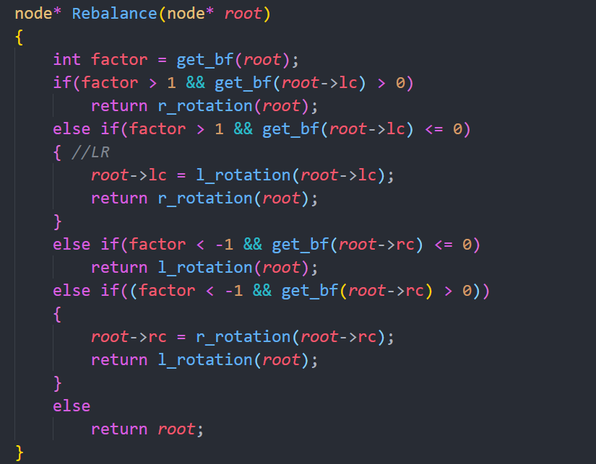

平衡函数，判断具体是哪种旋转情况

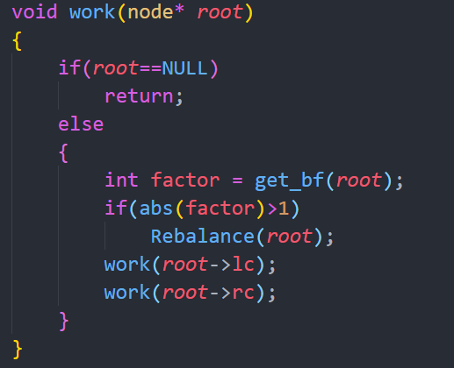

主体函数，从根节点开始深度优先遍历，根据avl树的定义，需要操作的目标节点一定先被遍历，所以依次检查每个节点是否平衡即可。

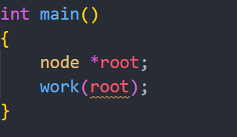

默认第一题中的数据，存储在root结构体指针中。